«Веселые старты» ко дню Здоровья
Задачи:
- совершенствовать элементы техники ходьбы, бега, метания;
- развивать выносливость, ловкость, навыки ориентировки в пространстве, внимание, решительность, быстроту реакции в эстафетах;
- расширять и обогащать знания детей о пользе физических упражнений для здоровья;
- воспитывать дружелюбие.
Оборудование: мячи - 20шт., кубики -20 шт., «лошадки» - 2 шт., клюшки - 2шт.,

Дети под музыку входят в зал.

Ведущий:
Все собрались? Все здоровы? Бегать и прыгать готовы? Сегодня у нас веселый праздник – День Здоровья. Мы отметим этот день спортивными соревнованиями. Ребята, вы покажите свою силу, ловкость, смелость.
Полюбуйтесь, поглядите на весёлых дошколят.
Олимпийские надежды нынче ходят в детский сад.
Ведущий.
Спорт, ребята, очень нужен!
Мы со спортом крепко дружим!
Спорт - помощник, спорт - здоровье,
Спорт - игра, физкульт- ура!
Все.
Ура!
Дети исполняют песню «Физкульт-ура» Ю.Чичкова.
Ведущий:
В соревнованиях принимают участие две команды. (Приветствие команд.) У вас есть возможность показать свою ловкость, быстроту, находчивость, внимание и упорство. За каждую победу в эстафете команда получит звездочку. И по итогам наших состязаний будет выбрана лучшая спортивная команда. Судить наши соревнования будет строгое и справедливое жюри.
Две команды вышли дружно,
Чтобы праздник нам начать,
А поэтому всем нужно,
В нем участие принять.
Каждый должен свою силу,
Свою ловкость показать,
Быть здоровым и веселым,
И, конечно, не скучать!
Ну что ж, пора начинать соревнования. Но для того, чтобы показать хороший результат спортивной подготовки, нужно сначала разогреть свои мышцы, т. е. выполнить разминку. Конкурс «Домашнее задание». Команда «Чемпионы» и команда «Молния». Итак, все мы выполнили разминку и можно начинать спортивные испытания.
Одним из символов Олимпийских игр является Олимпийский огонь. Этот огонь возжигают в городе проведения Игр во время их открытия, и он горит непрерывно до их окончания.
1. «Зажги Олимпийский огонь».
Команды строятся в колонну по одному за линией старта, капитаны держат в руках олимпийский огонь. По сигналу первый участник бежит до конуса, стоящего на противоположной стороне зала, обегает его, возвращается к своей команде, передает огонь следующему участнику. Побеждает команда, первой выполнившая задание.

2. «Вперед к победе».

Команды строятся в колонну по одному. По сигналу первые участники на мяче прыгают к обручу, оставляют его, берут кубик и по прямой возвращаются к команде. Побеждает команда, первой выполнившая задание.

3. «Олимпийский талисман».
Частью Олимпийской символики является олимпийский талисман. Так талисманом летних олимпийских игр в Москве в 1980 году был Мишка. А кто же был талисманом зимних Олимпийских игр в городе Сочи в 2014 году? Ребята, следующая эстафета «олимпийский талисман». Команды строятся в колонну по одному. По сигналу первые участники, перепрыгивая через мягкие модули, бегут на противоположную сторону зала берут конверт и по прямой возвращаются к своей команде. Когда все карточки будут собраны, участникам необходимо сложить талисман (приклеив карточки на открытку). Побеждает команда, которая раньше выполнит задание.
Ведущий.
Ну что спортсмены, устали? Приглашаю болельщиков показать свою смекалку – отгадать загадки о спорте.
1.В этом спорте игроки
Все ловки и высоки.
Любят в мяч они играть
И в кольцо его кидать.
Мячик звонко бьёт об пол,
Значит, это…
(Ответ: баскетбол)
2.Он играет на коньках,
Клюшку держит он в руках,
Шайбу этой клюшкой бьет.
Кто спортсмена назовет?
(Ответ: хоккеист)
3.Дырявое сито
На ручку прибито,
Мячи отбивает.
Кто его не знает?
(Ответ: ракетка)
4.Вот сошлись они на ринге в схватке,
На руках у каждого перчатки.
Гонг весёлый прозвучал,
К началу боя дал сигнал.
(Ответ: бокс)
5. И в мишень спортсмен стреляет,
И на лыжах мчится он.
А вид спорта называют
Очень просто …
(Ответ: биатлон).

6. Мчусь как пуля я вперед,
Лишь поскрипывает лед,
Да мелькают огоньки. Кто несет меня? …
(Ответ: коньки)

7. Палка в виде запятой
Гонит шайбу пред собой.
(Ответ: клюшка.)

8.Ног от радости не чуя,
С горки снежной вниз лечу я.
Стал мне спорт родней и ближе.
Кто помог мне в этом
(Ответ: лыжи)
4. «Хоккеисты».
Команды строятся в колонну по одному. У первых участников в руках клюшка с мячом. По команде они продвигают мяч вперед до ориентира и по прямой обратно, передают клюшку следующему участнику, а сами становятся в конец колонны. Побеждает команда, которая раньше выполнит задание.
- «Баскетболисты».
Команды строятся в колонну по одному за линией старта. У всех участников в руках мячи. По сигналу первые участники бегут змейкой к ориентиру, бросают мяч в корзину, возвращаются по прямой обратно, передают эстафету следующему участнику и становятся в конец колонны. Побеждает команда, первой выполнившая задание.

Предлагаю командам отдохнуть. Просмотр мультфильма «Кто получит приз?» СССР 1979 г.
Ведущий:
Все ребята молодцы, показали отличные результаты в физической подготовке! Каждая команда была лучшей в каком-либо спортивном состязании. (Подведение итогов, подсчитываются звезды у команд. Проходит награждение каждой команды.)
Ведущий:
На этом наш спортивный праздник заканчивается! Занимайтесь спортом, делайте зарядку по утрам, закаляйтесь и будьте здоровы!
Праздник веселый удался на славу,
я думаю, всем он пришелся по нраву.
Прощайте, прощайте, все счастливы будьте,
здоровы, послушны и спорт не забудьте!
Со спортом дружите, в походы ходите,
и скука вам будет тогда нипочем.
И всем пожелаем, здоровья, успехов и счастья во всем!

К эстафете «Олимпийский талисман».

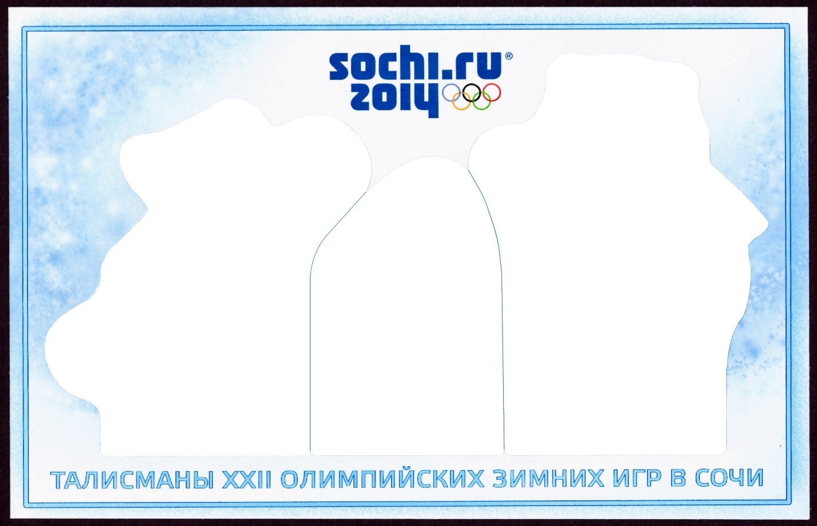

Изображения животных вырезать и разрезать на части (по количеству участников).

